Муниципальное автономное дошкольное образовательное учреждение- детский сад №13 общеразвивающего вида с приоритетным осуществления физического развития
(МАДОУ №13)

Педагогический проект:
«ЗИМУЮЩИЕ ПТИЦЫ»
для средней группы

Разработчик: Бекетова Л.В.,
воспитатель
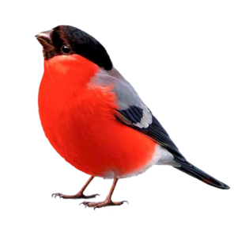

2019 г.
В современных условиях проблема экологического воспитания дошкольников приобретает особую остроту и актуальность. Именно в период дошкольного детства происходит формирование начал экологической культуры. Поэтому очень важно разбудить в детях интерес к живой природе, воспитывать любовь к ней, научить беречь окружающий мир.
Зимнее время – это не только веселые праздники, оживленное катание с горок, отчаянная игра в снежки, но и крепкие морозы с пронизывающим ветром. В холодное время года зимующим птицам жизненно важно прокормиться. Доступной пищи становится значительно меньше, но потребность в ней возрастает. Иногда естественный корм становится практически недоступным, поэтому многие птицы не могут пережить зиму и погибают.
Актуальность
Многие дети среднего дошкольного возраста не знают названий птиц, обитающих на территории своего города. Моя задача - познакомить детей с птицами, зимующими в нашей местности, с их видами и особенностями; научить заботиться о птицах, помогать им в холодное зимнее время.
Проведя диагностическую беседу, предложив детям демонстрационный материал (карточки с изображением зимующих птиц), удалось установить, что из 18 опрошенных воспитанников меньше половины группы (5 детей) узнали и назвали правильно (6 птиц: воробья, голубя, синицу, ворону, дятла, сова) почти всех предъявленных птиц, каждый третий (7 детей) смог узнать и уверенно назвать 4 птицы (воробей, голубь, дятел, сова) а остальные (6 детей) не смогли вспомнить и назвать ни одной птицы. Из этого следует, что дети имеют малый опыт наблюдения за птицами в природе. У большинства опрошенных детей не сформированы навыки оказания помощи птицам зимой. Именно поэтому я и решили на холодный зимний период взять проект: «Зимующие птицы».
Вид проекта: информационный, познавательный.
Цель проекта: расширение и обогащение знаний детей о зимующих птицах.
Задачи проекта:
Образовательные
- Закреплять и систематизировать знания детей о зимующих птицах и роли человека в жизни зимующих птиц.
- Учить устанавливать связь между средой обитания и образом жизни птиц.
- Учить детей коммуникативному общению с детьми и взрослыми.
Развивающие
- Развивать познавательные способности детей, учить проявлять
любознательность и самостоятельность.
- Формировать умения и навыки наблюдения за птицами.
- Активизировать познавательную и речевую деятельность детей.
- Способствовать развитию творческих и интеллектуальных способностей воспитанников.
Воспитательные
- Воспитывать у детей желание помогать птицам в трудное для них время.
Сроки реализации проекта: краткосрочный (21.01.2019-31.01.2019)
Участники проекта: воспитатели, родители, дети 4-5 лет.

Этапы реализации и содержание проекта

I этап – организационно-подготовительный (21.01-23.01)
1.Определение цели и задач проекта
2.Подбор материала для проведения образовательной деятельности
3.Подбор детской художественной литературы для чтения детям

II этап – внедренческий (23.01-30.01)
1.Рассматривание иллюстраций с изображением зимующих птиц
2.Беседа «Как живут наши пернатые друзья зимой»
3.Чтение рассказа М. Горького «Воробьишко» + просмотр мультфильма
4.Дидактические игры «Кормушка», «Угадай-ка»
5.Развешивание кормушек на территории детского сада
6. Беседа «Синичка - гостья нашего двора»
7.Заучивание стихотворения А. Яшина «Покормите птиц зимой»
8.Дидактические игры «Разрезные картинки», лото «Птицы»
9.Лепка «Воробушки на кормушке»
10. Беседа «Помощь пернатым в зимнее время года»
11. Рисование «Снегири»
12.Театрализация: «Где обедал воробей»
13.ФЭМП «Сколько птиц к кормушке нашей прилетело?»
14.Аппликация «Синички»
15. Творческое рассказывание «Как я спас птичку».
16.Дидактические игры «Один -много», «Счет птиц», «Четвертый лишний»
17 Подвижные игры: «Совушка», «Воробушки и автомобиль», «Воробушки и кот»
18. Наблюдение: за синицей; за вороной; за голубем
19.Прослушивание аудиозаписи из серии П.И. Чайковского «Времена года»; голосов птиц (синицы, воробья, вороны, сороки и др.)

III этап – обобщающий (3.01.2019)
1. Подведение итогов в реализации проекта
2.Выставка книг и иллюстраций о зимующих птицах нашей области
3.Выставка «Лучшая кормушка для птиц»

Ожидаемые результаты реализации проекта:
Дети:
- Расширился кругозор детей о зимующих птицах Калининградской области (какие птицы прилетали на участок, внешний вид, чем питаются).
- У детей сформировалась любознательность, творческие способности, познавательная активность.
- Дети стали более коммуникативными и компетентными по данной теме.
- Развивающая среда группы пополнилась: литературой, фотографиями, иллюстрациями, стихотворениями, рассказами о птицах, загадками, презентациями о зимующих птицах.
- Воспитанники и их родители приняли активное участие в оказании помощи птицам в трудных зимних условиях.
- Изготовление ЛЭПБУКА «Зимующие птицы»
Родители:
- Изменение отношения к данной проблеме.
- Совместное с детьми чтение художественной литературы о зимующих птицах.
- Активное участие родителей в выставке «Лучшая кормушка для птиц»
Литература

- Воронкевич О.А. Добро пожаловать в экологию. Часть 2. Санкт-Петербург, 2004.
- Горький М.А. Воробьишко. – Ленинград: «Детская литература», 1974
- Коломина Н. В. Воспитание основ экологической культуры в детском саду. Москва, 2004
- Чарушин Е.И. Воробей. Программная разработка образовательных областей «Чтение художественной литературы», «Коммуникация» в средней группе детского сада. – Воронеж: ООО «Учитель», 2013
- www.maam.ru
- myshared.ru›
- nsportal.ru›
- ped-kopilka.ru

Приложение №1

БЕСЕДЫ О ПТИЦАХ

«ЗНАКОМСТВО С ВОРОБЬЕМ»

Цель: закрепить знания о птицах, их строении, образе жизни.
Наглядный материал: картинка, модель воробья, игровой персонаж Мишка.

Воспитатель: Послушайте, дети, о ком я вам хочу рассказать: прыгает, летает, крошки собирает. Мишка говорит, что это кошка. Вы согласны с ним?
Дети: нет.
Воспитатель: А кошка умеет прыгать?
Дети: Да.
Воспитатель: А летать?
Дети: Нет.
Воспитатель: Так про кого я рассказала?
Дети: Про воробья.
Воспитатель: Докажите, что это птица, а не кошка. Воробей – это животное такое, воробей - птица?
Воспитатель:
Почему воробей – птица?
Что есть у птицы? (показать модель)
какого цвета грудка?
Чем покрыто тело?
Какого цвета перышки?
Какого цвета шапочка?
Что это? (показать клюв)
Какой клюв?
Зачем он нужен?
Что воробей клюет?
Зачем нужен хвост?
Зачем воробью глазки?
Кто у него враги?
Могут ли птицы прожить без еды?
Становится холодно. Улетают птицы, которые едят только мошек, мух и гусениц. А воробей клюет зерна и крошки, летит к домам, где живут люди, чтобы найти там какой-нибудь корм. Так кто же такой воробей?
Дети отвечают.

Беседа «ПОЧЕМУ ПТИЦ СТАЛО МЕНЬШЕ?»
Цель: Выяснить причину отлета птиц, подвести к установлению причинно-следственной связи - пищи стало меньше, поэтому улетают туда, где ее много.
Наглядный материал: картинки с изображением птиц, насекомых.

Воспитатель:
- Кто это?
- Какие они?
- Они живые?
- Что они едят?
- А как зовут эту птицу? (Показать картинку с изображением синицы).
- Что она ест?
- Много ли сейчас насекомых?
- Зачем надо подкармливать птиц? (Стало холодно, насекомых нет, будем подкармливать птиц крошками).
- Какие птицы улетают?
- Как их называют?
- Почему они улетают? (Ласточки, жаворонки и соловьи улетели туда, где много тепла и насекомых).
- Почему синички, голубь, воробей, ворона остаются зимовать с нами?
- Так какие же птицы бывают?
Дети отвечают.

Беседа «КОРМУШКА. НАШИ ПЕРНАТЫЕ ДРУЗЬЯ»
Цель: подвести к понятию о том, что зимой птицам не хватает корма, их нужно подкармливать.
Наглядный материал: кормушки для птиц.

Воспитатель задает детям вопросы.
- Что это?
- Зачем нужна кормушка?
- Для кого они нужны?
Ребята, давайте помогать птицам, которые остались зимовать. Повесим кормушку, посыплем туда крошек, зерен, положим каши, кусочек сала, зерен и посмотрим, кто прилетит полакомиться.
- Что ест голубь, воробей, синичка?
- Так зачем подкармливать птиц зимой?
Дети отвечают.

Беседа «СИНИЧКА - ГОСТЬЯ НАШЕГО ДВОРА»

Цель: Научить узнавать и называть синицу, расширить знания о птицах.
Наглядный материал: Игровой персонаж мишка, модели, картинки с изображением синицы и жуков.

Воспитатель: Мишка говорит, что видел на дереве много жуков. Они большие и желтые, с черными головками (показать модели). Кто это?
Дети: Синички.
Воспитатель: А Мишка говорит, что это жуки: они желтые и у них есть крылья. Давайте докажем, что это синички.
Дети: У жуков шесть лапок, а у синички – две, у жуков нет клюва, а у птиц есть. Синичка - это птица.
Воспитатель: Что есть у птиц? (Дети отвечают).
Какого цвета у синички перышки на грудке, головке, хвостике? (Дети отвечают).
Чем она питается?
Дети: Когда нет насекомых, любит клевать сало.
Воспитатель. Так почему же синица – птица?
Дети отвечают.

Беседа «ПОМОЩЬ ПЕРНАТЫМ В ЗИМНЕЕ ВРЕМЯ ГОДА»

Цель: уточнить знания о птицах и изменениях в их жизни зимой.
Воспитатель читает детям рассказ Л. Воронковой «Помощь птицам», задает вопросы:
- Куда вышли дети?
- Для кого они несли зерно?
- Куда они насыпали зерно? Зачем?
- Почему прилетели птицы?
- Кому насыпали семечки?
- Птицы были рады?
- Так почему же надо подкармливать птиц?
Дети отвечают.

Приложение №2

Н. Сладков
Сказки о птицах
С нами зимуют разные птицы. Есть «зимующие птицы», которые живут с нами летом и остаются жить рядом с нами и зимой. Каких птиц вы видите во дворе и зимой, и летом? (Объяснить, что это птицы зимующие).
А есть птицы — гости, их еще называют «кочующими». Кочующие птицы прилетают к нам зимой с далекого холодного севера. Наши зимние гости – это чечетки, свиристели, клесты, снегири. В их родных краях зимой такой мороз и стужа, что им кажется, что у нас тепло! Да и корм у нас есть! Свиристели и снегири лакомятся рябинкой. Клесты – шишками, а чечетки – семенами. Для них наша область как будто юг. Вот как интересно об этом написано в сказке «Курорт «Сосулька» Николая Сладкова. Оказывается, мы с вами зимой на курорте Сосулька» живем! А мы и не знали!
Курорт «Сосулька»
Н. Сладков
Сидела Сорока на заснеженной елке и плакалась:
— Все перелетные птицы на зимовку улетели, одна я, дура оседлая, морозы и вьюги терплю. Ни поесть сытно, ни попить вкусно, ни поспать сладко. А на зимовке-то, говорят, курорт… Пальмы, бананы, жарища!
И слышит вдруг голос:
- Это смотря на какой зимовке, Сорока! На какой, на какой - на обыкновенной! Обыкновенных зимовок, Сорока, не бывает. Бывают зимовки жаркие — в Индии, в Африке, в Южной Америке, а бывают холодные — как у вас в средней полосе. Вот мы, например, к вам зимовать — курортничать с Севера прилетели. Я — Сова белая, они — Свиристель и Снегирь и они — Пуночка и белая Куропатка.
— Что-то я вас не пойму толком! — удивляется Сорока. — Зачем же вам было в такую даль лететь киселя хлебать? У вас в тундре снег — и у нас снег, у вас мороз — и у вас мороз. Тоже мне курорт — одно горе!
Но Свиристель не согласен:
— Не скажи, Сорока, не скажи! У вас и снега поменьше, и морозы полегче, и вьюги поласковей. Но главное — это рябина! Рябина для нас дороже всяких пальм и бананов.
И белая куропатка не согласна:
— Вот наклююсь ивовых вкусных почек, в снег головой зароюсь — чем не курорт? Сытно, мягко, не дует.
И белая Сова не согласна:
— В тундре сейчас спряталось все, а у вас и мыши, и зайцы. Веселая жизнь!
И все другие зимовщики головами кивают, поддакивают.
— Век живи, век учись! — удивляется Сорока. — Выходит, мне не плакать надо, а веселиться! Я, выходит, сама всю зиму на курорте живу. Ну чудеса, ну дивеса!
— Так-то, Сорока! — кричат все. — А о жарких зимовках ты не жалей, тебе на твоих куцых крыльях все равно в такую даль не долететь. Курортничай лучше с нами!
Снова тихо в лесу. Сорока успокоилась. Холодные курортники едой занялись. Ну а те, что на жарких зимовках, — от них пока ни слуху, ни духу.
Какие птицы прилетели в гости зимой на наш курорт «Сосулька»? О чем беседовала с ними Сорока? Чем понравились гостям наши края? Что понравилось Свиристели (Рябина). А что полюбилось Куропатке (Ивовые почки и рыхлый пушистый снег, в который можно зарыться). Что понравилось Сове? (Мыши и зайцы, которыми она питается). А тебе что нравится у нас зимой?
Почему же мы снегирей, свиристелей называем таким странным словом «кочующие»? Кто такой кочевник? (Человек, который кочует, то есть перемещается с места на место со своей семьей, со всеми соседями из одного села и со своим стадом). Вот и кочующие птицы тоже кочуют с одного места на другое. Ты уже догадался, как эти птицы подбирают себе место для кочевки? Какое место они выбирают? (Подскажите ребенку, что главное для птичек – это еда. Найдут птицы место, где корма много, и задержатся на нем подольше. А как корм закончится – полетят дальше. А вот если еды достаточно, то они могут и не кочевать, и жить на одном месте)
Волшебная полочка
Я повелитель птиц! Захочу, и птицы сами прилетят ко мне. Прилетят голуби и воробьи, синицы или снегири. Нет, я не волшебник. Я не шепчу таинственных заклинаний. У меня нет волшебной палочки. Но зато у меня есть волшебная полочка. Так и быть, открою вам секрет. И к вам тоже станут прилетать дикие птицы. На вид полочка совсем проста: простая фанерка с простыми деревянными бортиками. Но в полочке волшебная сила! На простую полочку нужно насыпать простой крупы, простых хлебных крошек. Потом полочку нужно выставить за окно. И полочка сразу станет волшебной! На неё тут же прилетят голуби и воробьи. А если вы укрепите на полочке кусочек сала, то к вам прилетят синицы. Кисти рябины привлекут внимание снегирей. Сделайте волшебную полочку! Каждый день будут прилетать к вам разные птицы. Смотрите на них, любуйтесь, фотографируйте! Вы станете добрым покровителем птиц!
Кто такой Добрый повелитель птиц?
- Как им можно стать?
- Что нужно Волшебнику – волшебная палочка или волшебная полочка?
- Что нужно положить на волшебную полочку, чтобы на нее прилетели птицы?
- Как пригласить на волшебную полочку воробьев? А как пригласить синичек? А как сделать, чтобы на волшебную полочку прилетели снегири и свиристели?

Приложение №3

ДИДАКТИЧЕСКИЕ ИГРЫ

Игра «Кто прилетел к кормушке»

Воспитатель: Ребята посмотрите, а что это у нас висит на дереве?
Дети: Кормушка!
Воспитатель: А зачем нужна кормушка?
Дети: Насыпать корм птицам.
Воспитатель: Что мы можем насыпать в кормушку?
Дети: Хлеб, зернышки, семечки, пшено.
(На тарелке настоящие семечки, пшено, хлеб.
Дети по очереди насыпают угощение в кормушку.)
Воспитатель: Сейчас к кормушке на угощение будут слетаться птицы. Кто прилетел к кормушке?
Дети: К кормушке прилетел воробей. И т.д.
Воспитатель: Как одним словом называются все птицы? Почему их так назвали?

Игра «Скачет шустрая синица»
Скачет шустрая синица,
Ей на месте не сидится,
Прыг-скок, прыг-скок,
Завертелась, как волчок.
Вот присела на минутку,
Почесала клювом грудку.
Дальше полетела и на место села!

Игра «Собери картинку»
Дети садятся за столы.
Воспитатель: Ребята у вас на столе лежат картинки, но, чтобы узнать, что на них изображено, надо их собрать. Аня, что нарисовано на твоей картинке? Что он делает? И т.д.
Воспитатель: Ребята, что мы сейчас делали?

Игра «Чей это голос»
Воспитатель: Ребята, встаем на ковер и представим себе, что мы гуляем в лесу. Давайте послушаем, чьи голоса слышатся в лесу?
Аудиозапись
Воспитатель: Чей это голос? (Ответы детей). И т.д.

Игра «Разукрась птицу»
Воспитатель: Ребята, у вас на столе в корзинке лежат картинки, возьмите их. Только картинки не раскрашены. Кто на них нарисован?
Дети: Синица!
Воспитатель: Какого цвета у синицы грудка,
Дети: Желтого!
Воспитатель: Возьмите карандаш нужного цвета и раскрасьте грудку синице.
Воспитатель: Что мы сейчас делали?

Игра «Угадай-ка»
Игра с мячом: воспитатель кидает мяч ребенку и называет птицу, а ребенок говорит перелётная это птица или зимующая.

Игра «Веселый мячик»
движения по словам стихотворения
Ты катись весёлый мячик
быстро, быстро по рукам,
у кого весёлый мячик
называет птицу нам…..

Игра «Ворона и воробьи»
Дети надевают шапочки воробьев и садятся вокруг стола, изображающего кормушку, один ребенок надевает шапочку вороны. Воробьи клюют зернышки и чирикают. По сигналу воспитателя: “Ворона!” – ворона, находящаяся вне круга, летит к кормушке и прогоняет из нее (салит) воробьев, не успевших вовремя выпрыгнуть. Осаленные выходят из игры. Подвижная игра кончается, когда ворона осалит 2–3 воробьев.

Игра «Кормушка»
Воспитатель: у меня есть вот такая кормушка. (Воспитатель показывает детям панно «Кормушка»). Мы будем отгадывать загадки про зимующих птиц, а картинки с отгадками будем прикреплять к кормушке.

Чернокрылый,
Красногрудый.
И зимой найдет приют:
Не боится он простуды -
С первым снегом тут как тут! (снегирь)

Трещала с самого утра:
Пор-ра! Пор-ра!
А что пора? такая всем морока,
Когда трещит... (сорока)

Спинкою зеленовата,
Животиком желтовата,
Чёрненькая шапочка
И полоска шарфика (синица)
Воспитатель: Молодцы. Посмотрите, сколько птиц слетелось к нашей кормушке.

Пальчиковая гимнастика «Сколько птиц к кормушке нашей прилетело»
Сколько птиц к кормушке нашей прилетело?
Мы расскажем
Ритмично сжимают и разжимают. кулачки
Две синицы, воробей,
Шесть ворон и голубей,
Дятел в пестрых перышках.
на каждое название птицы загибают по
одному пальчику.)
Всем хватило зернышек.
Ритмично сжимают и разжимают кулачки

Приложение №4
КОРМУШКА ДЛЯ ПТИЦ ИЗ БУТЫЛКИ
Пожалуй, это самый простой и распространенный вариант самодельной кормушки. Подойдет пластиковая бутылка любого размера, не имеет значения, будет она прозрачная или нет. Если взять бутылку на 5 литров, то получится целая столовая, в которой смогут пообедать не только синички, воробушки, но даже голуби и вороны.
Итак, маркером, фломастером или карандашом (чем удобнее) на бутылке намечаем линии будущего окошка или нескольких окошек. Затем ножницами или канцелярским ножом вырезаем по ним. Острые края лучше как-нибудь обезопасить, чтобы птички не поранились. Места среза можно обклеить скотчем, изолентой, тканью или просто оплавить. У входа можно приделать палочку, по которой птичкам будет удобно забираться внутрь.
Теперь осталось только повесить нашу кормушку. Здесь несколько вариантов. Можно привязать веревку за крышку или проделать несколько дырочек в верхней части бутылки, а потом продеть туда веревку, а можно приделать крючок к самой крышке.
Поскольку пластиковая бутылка очень легкая, она будет сильно раскачиваться на ветру или, когда в нее будут залетать птицы. Устойчивость нашей кормушке можно придать при помощи дополнительного груза. На дно бутылки нужно положить землю, песок или еще что-то тяжелое, предварительно упаковав это в пакет или какую-нибудь коробочку.

КОРМУШКА ИЗ КАРТОННОЙ КОРОБКИ
Тоже очень простой вариант кормушки, который наверняка многие делали в детстве. В качестве основы подойдет любая коробка: из-под обуви, молока, сока или какой-нибудь техники. В принципе, такая кормушка делается абсолютно так же, как и из пластиковой бутылки, но она будет не такой практичной, от дождя и снега она может быстро развалиться. Нужно проделать одно или несколько окошек для входа и закрепить у него жердочку. Все - кормушка готова. Кстати, некоторые птицы больше доверяют открытым кормушкам, а не тем, у которых только одна «дверь».

ДЕРЕВЯННАЯ КОРМУШКА
Очень практична и симпатична кормушка, выполненная из деревянных дощечек или влагостойкой фанеры. Обычно ее выполняют в виде домика с треугольной крышей, но можно смастерить и более простую форму с плоским верхом. Итак, как сделать кормушку для птиц из деревянных дощечек? Для начала лучше нарисовать чертеж, на котором будут указаны все размеры, чтобы потом не напутать чего-нибудь. Кормушка будет состоять из крыши, боковых стенок и дна. Нужно выпилить все требующиеся детали и зашкурить их, если это необходимо. Затем идет этап соединения. Все детали можно скрепить при помощи клея или саморезов.
КОРМУШКИ-ГИРЛЯНДЫ
Такие кормушки для птиц своими руками подвешиваются за веревочку на деревья и представляют собой что-то съедобное. Понадобятся: формочка для изготовления, кормовые компоненты и основа, которая будет их склеивать.
Первый рецепт: Булку нужно размочить в воде и смешать ее с зерном, затем скатать шарики, прикрепить к ним веревки и отправить их в духовку, чтобы немного подсушить.
Второй рецепт Он на основе сала. Его топят на небольшом огне в кастрюльке. Когда сало растает, его смешивают с зернами, сухофруктами и переливают в формочки, в которые уже вставлены проволоки с веревками. Когда смесь станет холодной, формочки кладут в морозилку до полного застывания. Теперь съедобные кормушки можно развешивать на деревьях по одной или несколько, связав их в одну гирлянду.
Третий рецепт: Он на основе желатина, но делается все таким же образом. Желатин нужно залить горячей водой, смешать со съедобными компонентами и разложить по формочкам.
Четвертый рецепт: Готовится клейстер из воды и муки, наносится на небольшую деревяшку (в нее можно вкрутить крючок), обваливается в зернах.

ЧЕМ ПОДКАРМЛИВАТЬ ПТИЦ ЗИМОЙ
В морозы птицам сложнее добыть не только корм, но и воду, поскольку она просто замерзает, поэтому важно мастерить не только кормушки, поилки для птицы тоже будут спасением. Если вы заметили, что к вам птицы прилетают полакомиться в определенное время, можете в кормушку поставить блюдце с кипятком. На морозе вода быстро остывает, поэтому никто не ошпарится. Теперь разберемся с тем, чем нельзя подкармливать птиц. Это жареное, соленое, пряное, острое и кислое. Также не рекомендуется давать черный хлеб, поскольку в мороз он плохо переваривается и закисает в зобу. Продукты, которыми можно кормить птиц: семечки подсолнуха (отличный источник энергии); кукуруза (помогает согреться, но постоянно таким продуктом кормить не следует); просо (пшено – то же просо, но без шелухи); овес; семена тыквы, арбуза, дыни; семена крапивы, репейника, лебеды, чертополоха и других сорных трав; несоленое сало, маргарин (это отличный источник калорий); орехи; отварные яйца (куриные или перепелиные); мед; вареный картофель; хлебные крошки; яичная скорлупа; корм для попугаев.

Правила «Как кормить птиц»:
- Кормушка должна быть удобна и безопасна для птиц (никаких острых краёв, недоступность для кошки).
- Мало сделать кормушку, надо ещё знать, что в неё можно положить. Зимующие птицы любят: арбузные, дынные семечки и семечки подсолнечника, свежее сало, овёс, пшено, хлебные крошки.
- Нельзя кормить птиц солёными продуктами (от соли птицы слепнут) и ржаным хлебом (это смертельно опасно для них). Мокрые продукты на морозе превращаются в лед и становятся недоступны для птиц, не станут клевать пернатые жареные семечки. Корм должен быть свежим - от испорченного корма птицы болеют и могут погибнуть.
- Корм должен быть защищён от непогоды, чтобы его не заносило снегом, не сдувало ветром.
- Кормушку нужно регулярно чистить.
- Необходимо следить, чтобы птичьи столовые не оставались пустыми.

Если начал птиц кормить,
Ты уж не бросай!
И пустой кормушку ты
Им не оставляй!

Приложение №5

ЭКСПЕРИМЕНТИРОВАНИЕ

Тема: «Рассматривание птичьих следов»
Цель: научить различать птичьи следы.
Наглядный материал: рисунки птичьих следов.

Воспитатель задает вопросы
- Что это?
- Кто их оставил?
- Кто догадался?
- Чьи это следы? А это?
- Почему у воробья следы маленькие?
- Почему тут следы кончились?

Тема: Исследование птичьего пера
Цель: научить обследовать новый предмет, закрепить знания о птицах.
Наглядный материал: картинка с изображением птицы, перо.

Воспитатель задает детям вопросы.
- Кто это?
- Что есть у птицы?
- Чем покрыты ее тело и крылья?
- Зачем ей нужны перья?
- На что перья похожи?
Что вы можете сказать о пере?

Фотоотчёт проекта
«Покормите птиц зимой»
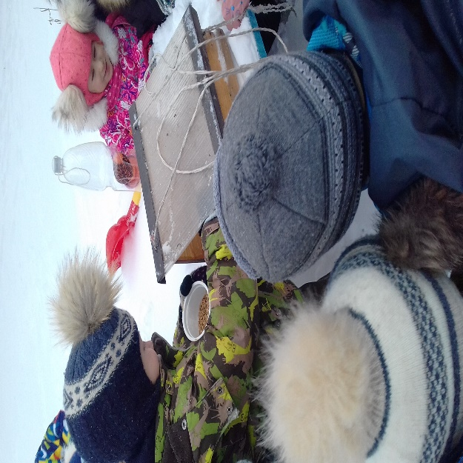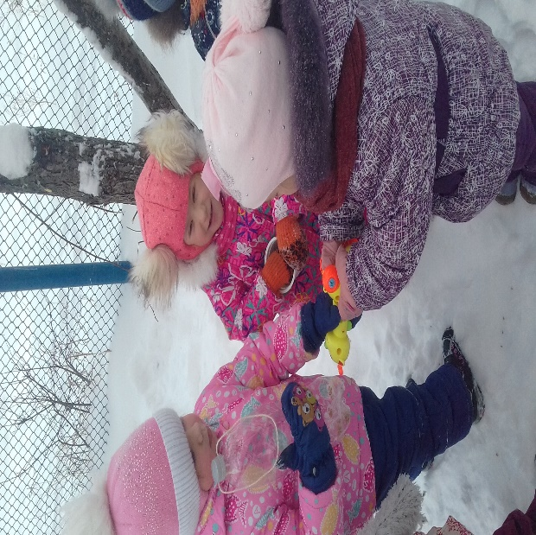

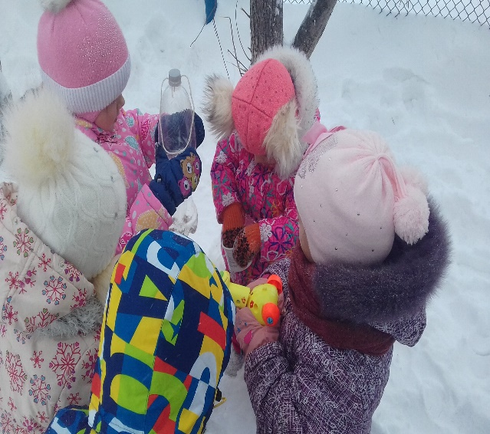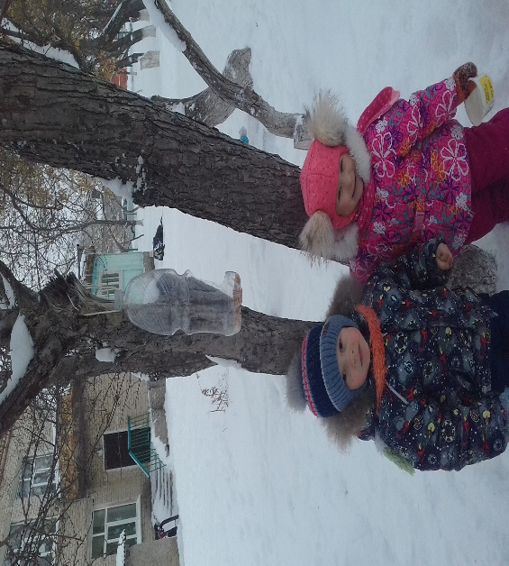

НОД по теме: «Воробей» (лепка)
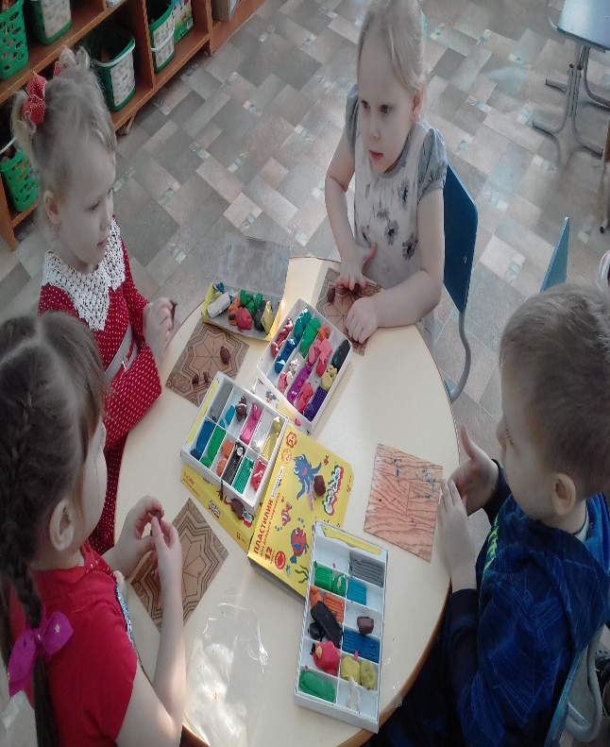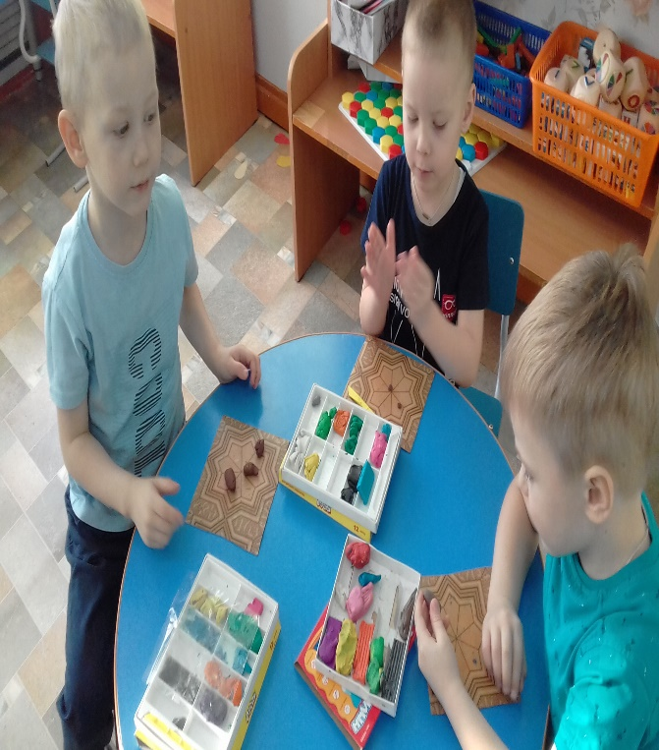

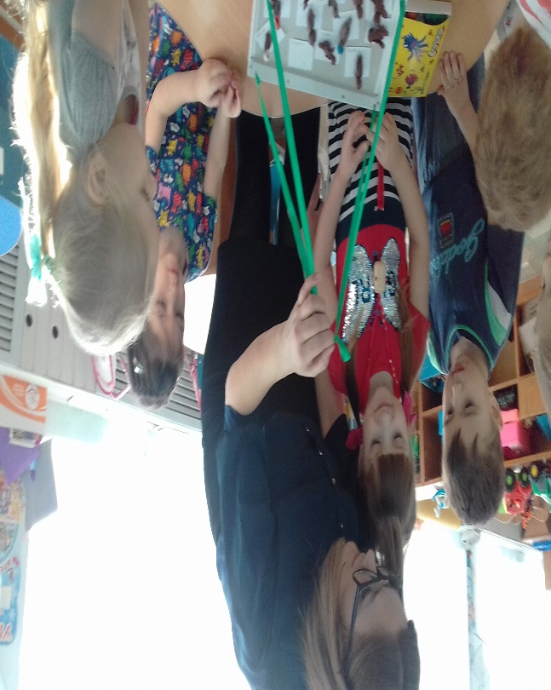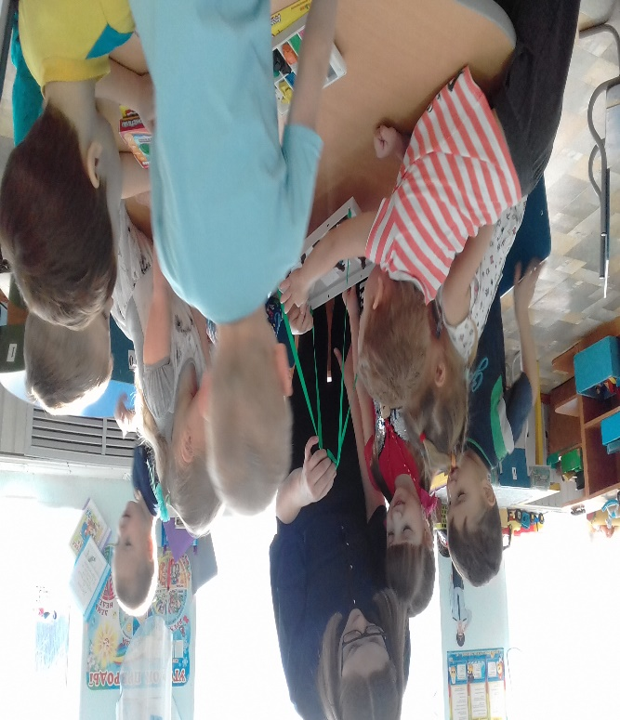

НОД по теме: «Синичка» (Аппликация)
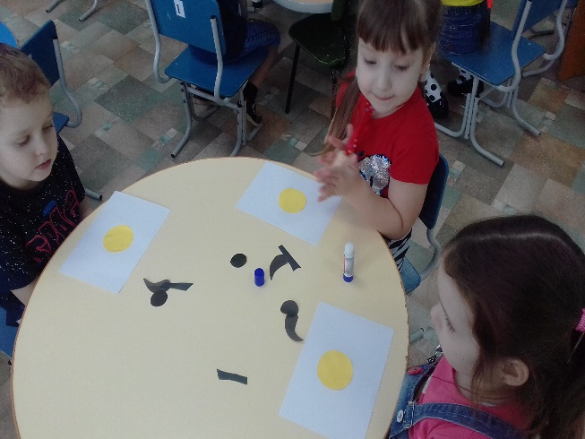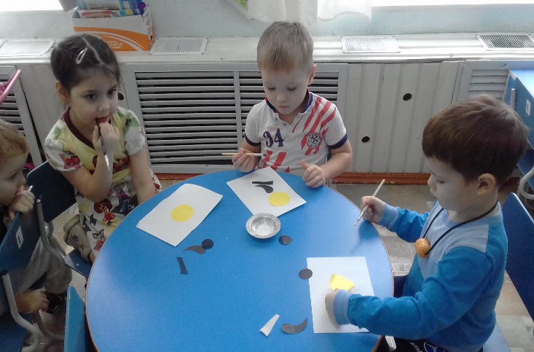

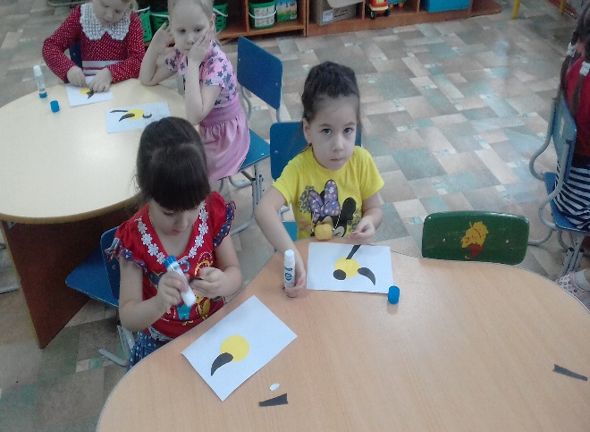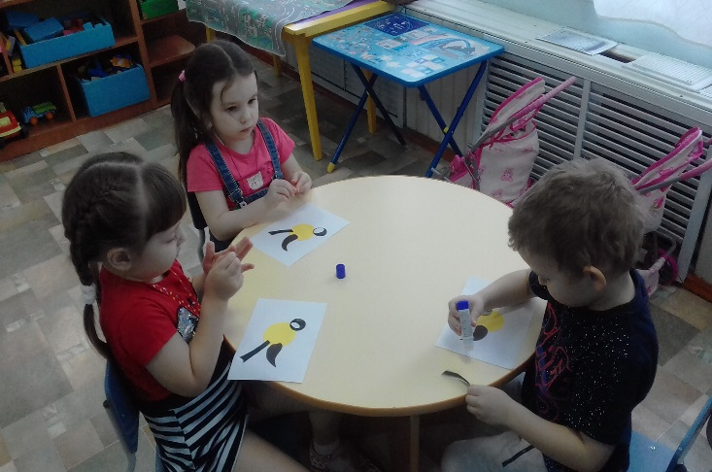

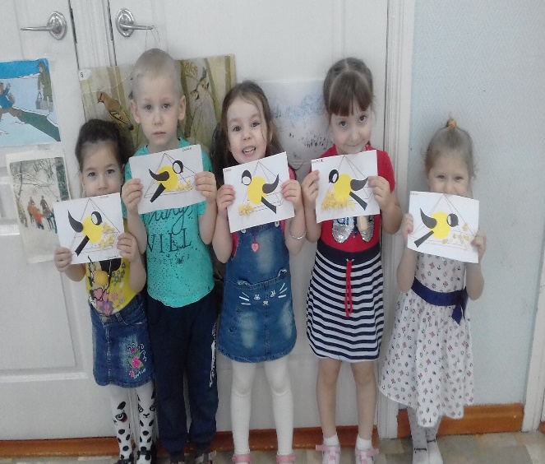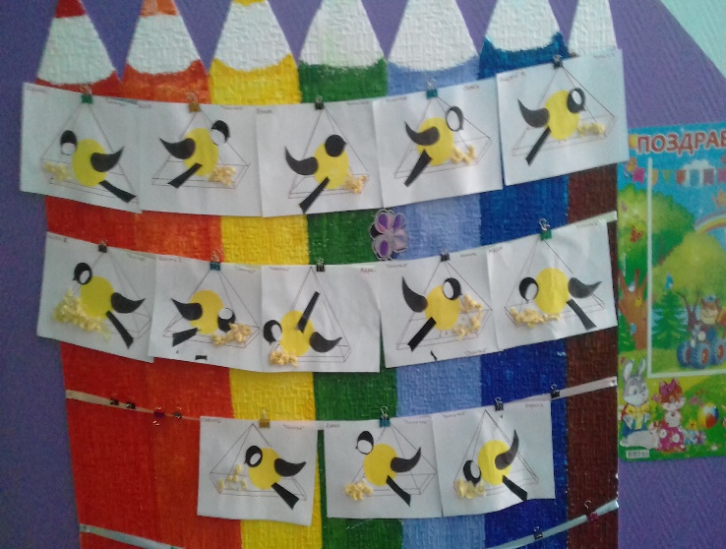

Пластилинография: «Снегирь на ветке»
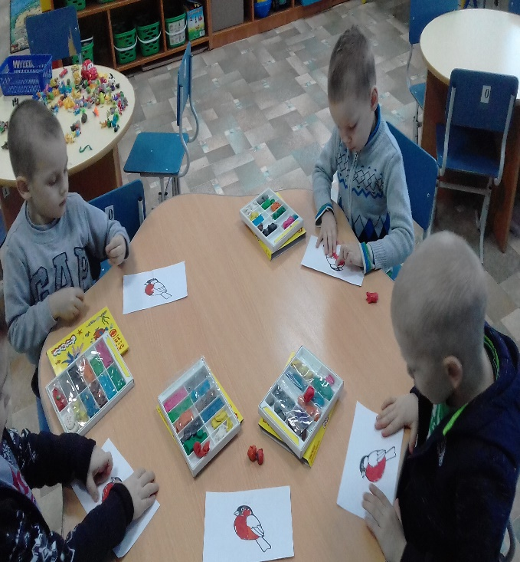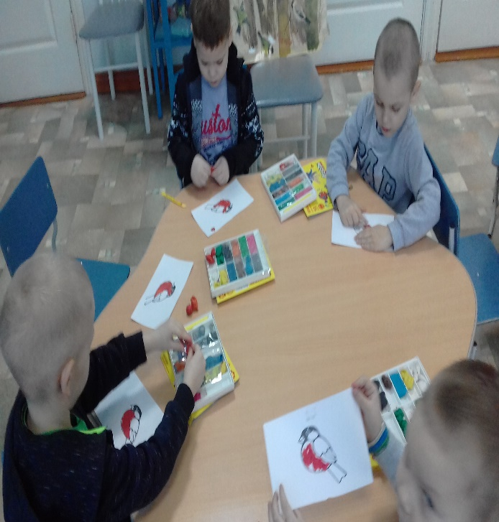

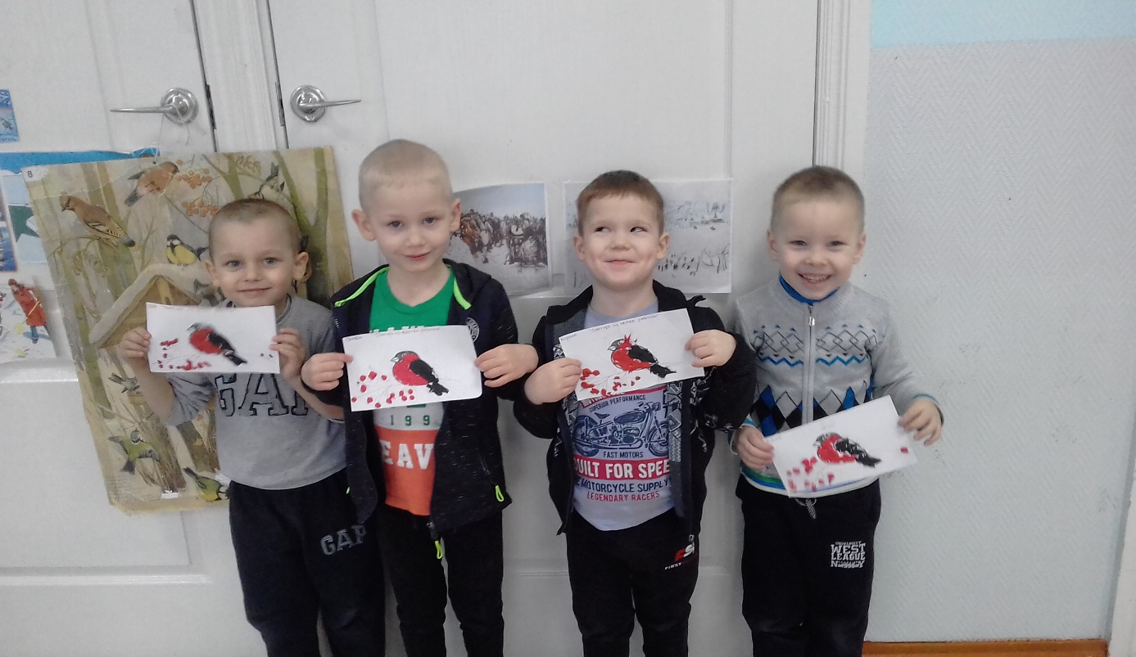

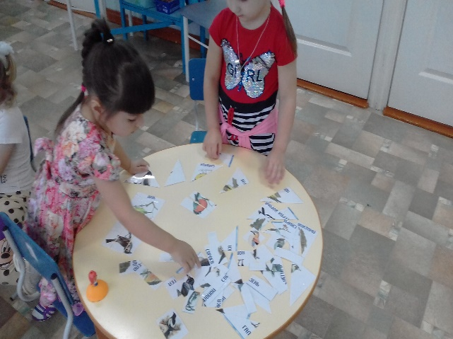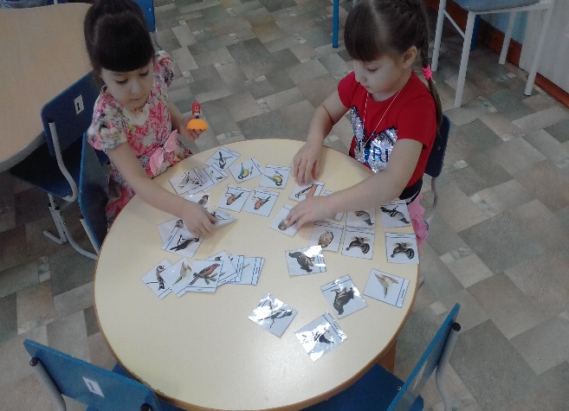
Дидактическая игра «Собери пазл» Дидактическая игра «Найди пару»
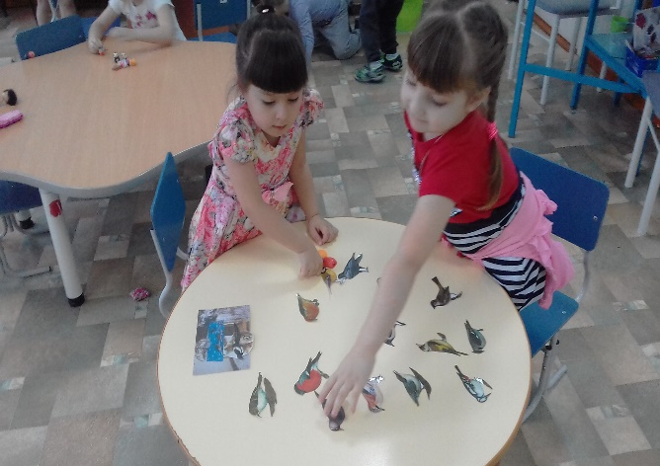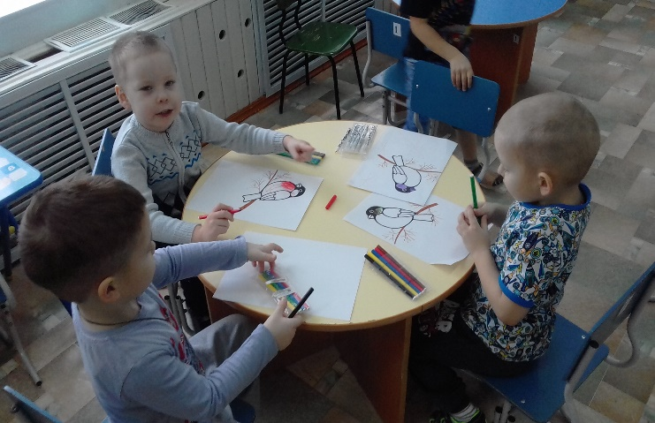
Дидактическая игра «Кто на кормушку прилетел?» Рисование: «Птицы»

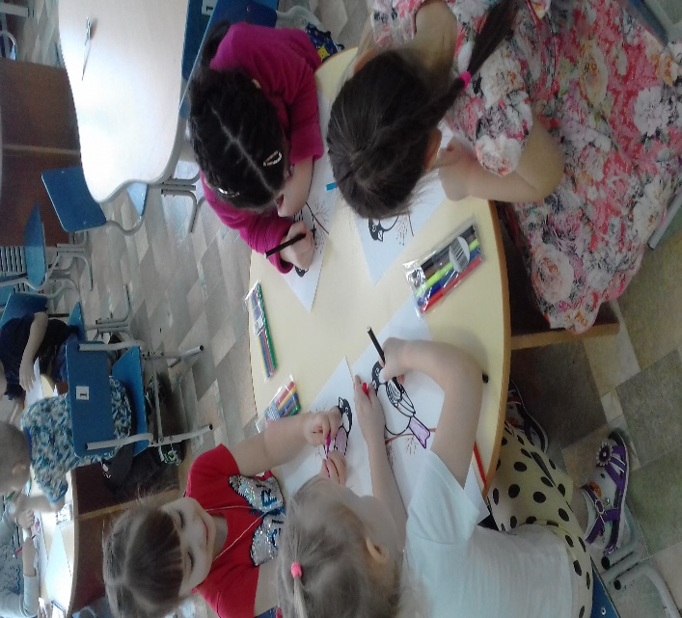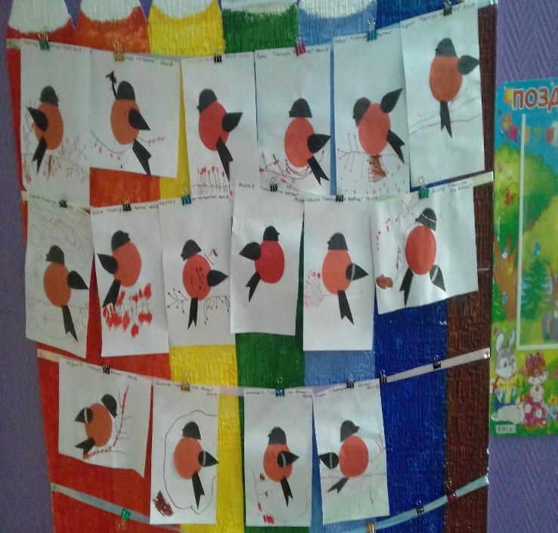
Рисование: «Птицы» Аппликация: «Снегирь на ветке»

ЛЭПБУК по теме: «Зимующие птицы»
